PONEDJELJAK 27.04.2020. 29.dan ON-LINE NASTAVE

MATEMATIKA
-Danas nastavljaš uvježbavati zadatke u kojima je više računskih radnji
- Promotri zadatke
-Obrati pozornost na računske radnje koje se pojavljuju u zadacima.

Ako su u zadatku + i – računaj po redu !(prva dva broja računaj a ostalo prepiši)
Ako su u zadatku X i : računaj po redu !(prva dva broja računaj a ostalo prepiši)

Ako su u zadatku X : + - prvo množimo i dijelimo a zatim zbrajamo i oduzimamo!
Ako su u zadatku zagrade ( ) prvo računaj ono u zagradama a ostalo prepiši!

-Riješi 2. ,3. i 4. zadatak u radnoj bilježnici na 92 strani,te 15. zadatak na 93 strani .

PLAN DNEVNIKA REDOSLIJED IZVOĐENJA
RAČUNSKIH RADNJI

PRAVILA NE TREBA PISATI U DNEVNIK već SAMO ZADATKE!

Ako su u zadatku X i : računaj po redu !(prva dva broja računaj a ostalo prepiši)
8 · 3 : 4 · 2 = 24 : 4 ・2 = 6 ・2 = 12
3 · 2 · 5 : 10 =

Ako su u zadatku + i – računaj po redu !(prva dva broja računaj a ostalo prepiši)
36 - 19 + 1 - 18 = 17 + 1 -18 = 18 – 18 = 0
52 - 11 + 45 - 19 + 25 =

Ako su u zadatku X : + - prvo množimo i dijelimo a zatim zbrajamo i oduzimamo!

5 x 7-2= 35 – 2= 33 2 + 60 : 10= 2+ 6= 8
6 + 4 · 9 - 32 : 4 =

Ako su u zadatku zagrade ( ) prvo računaj ono u zagradama a ostalo prepiši!

7 · 3 + ( 8 + 6 )= 7 · 3 + 14 =21 + 14 = 35
14 + ( 12 - 6 ) : 1 =

HRVATSKI JEZIK
-Nadam se da ste pročitali tri zadane priče iz lektire Djeco,laku noć
-U toj knjizi nalaze se 24 priče .Zato kažemo da je to zbirka priča jer se u jednoj knjizi nalazi više priča zajedno.
-Riječ ZBIRKA označuje skupinu predmeta koja je okupljena i postoji zajedno na jednom mjestu.Osim zbirke priča,postoji zbirka pjesama,zbirka igokaza , zbirka slika, zbirka zadataka …
-Postoji i zbirka 2.b razreda .Što se nalazi u toj zbirci pogledajte na poveznici https://app.bookcreator.com/books
-Prijavite se u polju Sign up with Office 365(kao za Yammer)
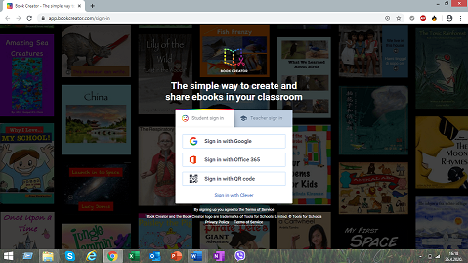
-Kada budu tražili šifru (code) upišite 6HQPY9M
-Nadam se da vam se zbirka svidjela
-U Školi na 3. radili ste pjesmu Zaljubljeno sunce ,Vere Zemunić
-Pročitajte izražajno pjesmu
-Ispišite imenice

Zaljubljeno sunce
Vera Zemunić

Zaljubljeno sunce?
To nije nikakvo čudo.
Sunce se, kao i svi na svijetu
Može zaljubiti ludo.

A u koga? A u koga?
U svakoga.

Nema toga
U kog se sunce zaljubiti neće.

U oblake, u rijeke, u cvijeće.
U macu dok drijema.
U kozicu kad mekeće.
U jablane, u krovove, u njive.
U koralje što pod morem žive.
U sve što raste,
U sve što leti,
U laste,
U leptire.

A najčešće sunce bude
Zaljubljeno
Baš - u ljude!

Napiši u koga se sve može zaljubiti more?

